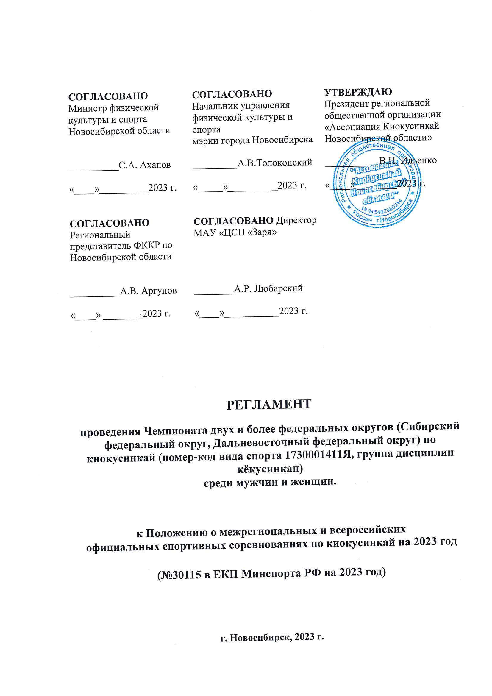
1. ОБЩИЕ ПОЛОЖЕНИЯ

Чемпионат Сибирский и Дальневосточный федеральных округов по киокусинкай (группа дисциплин кёкусинкан) (далее - Соревнования) проводится в соответствии с календарным планом официальных физкультурных мероприятий и спортивных мероприятий Новосибирской области, в том числе включающего в себя физкультурные мероприятия и спортивные мероприятия среди мужчин и женщин.
Соревнования проводится с целью развития и популяризации вида спорта киокусинкай.
Основными задачами являются:
- привлечение к систематическим физкультурно-спортивным занятиям,
- формирование здорового образа жизни;
- формирование высоких нравственных и физических качеств, всестороннее развитие личности;
- повышение уровня технического мастерства;
- выявление сильнейших спортсменов;
- укрепление дружбы между спортсменами, связей между городами и регионами.
В соответствии со ст. 26.2 Федерального закона от 04.12.2007 № 329-ФЗ «О физической культуре и спорте в Российской Федерации» запрещается противоправное влияние на результаты официального спортивного соревнования и участие в азартных играх, букмекерских конторах и тотализаторах путем заключения пари на спортивное соревнование.

2. МЕСТО И СРОКИ ПРОВЕДЕНИЯ

Соревнования проходят с 24 по 27 февраля 2023 года в г. Новосибирск по адресу: ул. Спортивная, 2 МАУ ЦСП «ЗАРЯ» (зал мини-футбола).

3. ОРГАНИЗАТОРЫ СОРЕВНОВАНИЯ

Организаторами соревнования является РОО «Ассоциация Киокусинкай Новосибирской области» (далее – РОО «АКН»), В обязанности РОО «АКН» входит формирование и обеспечение работы секретариата Соревнований, судей, а также технического персонала.
РОО «АКН» информирует МВД о проведении соревнования, а также согласовывает с МВД План соревнования.
РОО «АКН» информирует Управление Роспотребнадзора по Новосибирской области о проведении мероприятия.
Соревнования проводятся при поддержке министерства физической культуры и спорта Новосибирской области, Спортивно-профессиональный клуб «Победа», Управление физической культуры и спорта мэрии города Новосибирска и МАУ «ЦСП «Заря».
Министерство физической культуры и спорта Новосибирской области, Управление физической культуры и спорта мэрии города Новосибирска осуществляют информационное обеспечение Соревнований.
МАУ «ЦСП «Заря» принимает на себя обязательства в рамках выполнения муниципального задания на 2023 год выполнить работу по обеспечению доступа к объектам спорта МАУ «ЦСП «Заря» для проведения
вышеуказанных соревнований. МАУ «ЦСП «Заря» в рамках выполнения муниципального задания предоставляет объект спорта для проведения вышеуказанного мероприятия, включенного в Календарный план физкультурных и спортивных мероприятий в городе Новосибирске, заключив с РОО «АКН» договор на выполнение работ за счет субсидии на финансовое обеспечение выполнения муниципального задания.
РОО «АКН» обязана обеспечить соблюдение требований Гражданского кодекса РФ об интеллектуальной собственности, и несет ответственность за нарушение авторских и смежных прав при публичном исполнении музыкальных произведений, публичной трансляции радио и телепередач.
Непосредственное проведение соревнований возлагается на главную судейскую коллегию.
Главный судья соревнований – Салманов Василий Евгеньевич, СВК
Главный секретарь соревнований – Фокина Юлия Борисовна. СВК.
Полномочия и обязанности Главного судьи и Главного секретаря определяются в соответствии с Правилам проведения соревнований по киокусинкай, утвержденными приказом Минспорттуризма России № 277 от 2 апреля 2010 года
В соответствии с «Положением о судействе» формирование судейских бригад возлагается на главного судью.
В обязанности РОО «АКН» входит формирование и обеспечение работы секретариата Соревнований, судей, а также технического персонала.
За вред, причиненный при проведении соревнований участникам и (или) третьим лицам, несет тот из организаторов (соорганизаторов) Соревнования, в результате действий (бездействия) которого причинен такой вред.
РОО «АКН» обязана обеспечить соблюдение требований Гражданского кодекса РФ об интеллектуальной собственности, и несет ответственность за нарушение авторских и смежных прав при публичном исполнении музыкальных произведений, публичной трансляции радио и телепередач.

РОО «АКН» совместно с судейскими бригадами осуществляют действия в отношении персональных данных участников вышеуказанного мероприятия согласно Федеральному закону №152-ФЗ от 27.07.2006 «О персональных данных».

4. ТРЕБОВАНИЯ К УЧАСТНИКАМ И УСЛОВИЯ ИХ ДОПУСКА

Условия, определяющие допуск организаций и спортсменов к соревнованиям:
– к участию в соревнованиях допускаются спортсмены не ниже 8 кю. мужского и женского полов, в возрасте 18 лет и старше, сборные команды субъектов Сибирского федерального округа, Дальневосточного федерального округа, состоящие из членов Ассоциации Киокусинкай России и имеющие сертификат Ассоциации Российского антидопингового агентства «РУСАДА» за 2023 год

Каждый участник соревнований на момент прохождения мандатной комиссии должен иметь следующие документы:
- общегражданский паспорт, свидетельство о рождении (для несовершеннолетних спортсменов);
- документ, подтверждающий спортивную и стилевую квалификацию;
- полис обязательного медицинского страховании (оригинал);
- договор страхования от несчастного случая (спорт), действительный на момент соревнований (оригинал);
- письменное согласие на участие от спортсмена (заверенное руководителем команды);
- допуск врача к участию в соревнованиях, должным образом оформленный в заявке команды.
Каждый участник, допущенный к соревнованиям должен иметь:
- белые доги и пояс соответствующей квалификации спортсмена-участника, при этом обязательны нашивки и эмблемы в соответствие с правилами кёкусинкан;
- индивидуальную раковину на пах для мужин;
- нагрудник установленного образца обязателен для женщин;
- протекторы на голень и подъем стопы – по желанию;
- капа (протектор ротовой полости) – по желанию, кроме случая, когда спортсмен имеет брекеты.

Примечание
Женщинам разрешается использовать протектор на грудь следующего образца: верхняя граница протектора – на уровне вторых ребер, нижняя граница протектора – не ниже края реберных дуг, боковые границы протектора – по передним подмышечным линиям: жесткий протектор должен защищать как минимум груди, протектор не должен иметь открытых пластиковых элементов.
При нарушении любого из вышеперечисленных пунктов, спортсмен не будет допущен к соревнованиям.
При неявке спортсмена на татами после объявления его фамилии в течение 1 минуты спортсмену засчитывается поражение.
Состав участников и численный составы команды:
- к чемпионату допускаются участники мужского и женского пола в возрасте от 18 лет и старше включительно на день проведения соревнований, имеющие квалификацию по виду спорта киокусинкай. Возраст спортсмена определяется на день мандатной комиссии, то есть на 25 февраля 2023 года.
Численный состав сборной команды:
- официальный представитель команды (руководитель или тренер);
- спортсмены;
- судья.

Судейство:
В соответствии с «Положением о судействе» формирование судейских бригад возлагается на главного судью.

Соревнования проводятся в следующих возрастных и весовых категориях:
Мужчины. | До 70 кг | Женщины. | До 55 кг
Мужчины. | До 80 кг | Женщины. | До 60 кг
Мужчины. | До 90 кг | Женщины. | До 65 кг
Мужчины. | Свыше 90 кг | Женщины. | Свыше 65 кг

5. ПРОГРАММА СОРЕВНОВАНИЙ

Расписание мероприятий соревнований:
24 февраля 2023 года |  | Заезд команд
25 февраля  2023 года | 14.00-18.00 | Мандатная комиссия. | «Азимут Отель Сибирь» Конференц-зал
25 февраля  2023 года | 18.00-18.30 | Судейская комиссия. | «Азимут Отель Сибирь» Конференц-зал
25 февраля  2023 года | 18.30-20.30 | Жеребьёвка. | «Азимут Отель Сибирь» Конференц-зал
26 февраля  2023 года | 09.00-13.00 | Отборочные бои. | ЦСП «ЗАРЯ»
26 февраля  2023 года | 13.00-13.30 | Парад | ЦСП «ЗАРЯ»
26 февраля  2023 года | 13.30-19.00 | Финальные бои. | ЦСП «ЗАРЯ»
26 февраля  2023 года | 19.00-20.00 | Награждение. | ЦСП «ЗАРЯ»
27 февраля 2023 года |  | Отъезд команд

Регламент поединков:
- Возрастная группа «мужчины/ женщины», 18 лет и старше
Мужчины:
Отборочные бои: 2 мин. + 2 мин. + взвешивание + 2 мин.
полуфинальные, финальные: 3 мин. + 2 мин. + взвешивание + 2 мин.
(при взвешивании учитывается разница в весе 3 кг и более)
Женщины:
Отборочные бои: 2 мин. + 2 мин. + взвешивание + 2 мин.
полуфинальные, финальные: 3 мин. + 2 мин. + взвешивание + 2 мин.
(при взвешивании учитывается разница в весе 3 кг и более)
По решению главного судьи и оргкомитета соревнований при проведении отборочных боев возможно судейство по первому времени с обязательным решением судей.

6. УСЛОВИЯ ПОДВЕДЕНИЯ ИТОГОВ

Соревнования по весовым категориям проводятся по олимпийской системе с выбыванием после одного поражения, согласно правилам соревнований. Проигравшие полуфиналисты в каждом виде программы проводят бой за 3-е место.
Условия подведения итогов общекомандного зачета
В командном зачете подсчитываются очки участников команд во всех весовых категориях: за первое место – три очка, за второе место – два очка, за третье место – одно очко. В случае равенства суммы очков у двух или более команд, преимущество имеет та, у которой больше первых мест, затем учитываются вторые места, далее – третьи места. В последнюю очередь учитывается количество заявленных спортсменов.
Протоколы соревнований и справка об итогах проведения мероприятия сдаются на бумажных и электронных носителях в Министерство спорта РФ, министерство спорта Новосибирской области и размещаются на официальном сайте: www.kyokushinkan.ru в течение двух недель с момента проведения соревнований.

7. НАГРАЖДЕНИЕ

Победители и призеры соревнований награждаются медалями, кубками и дипломами соответствующих степеней.

8. УСЛОВИЯ ФИНАНСИРОВАНИЯ

Расходы, связанные с проездом, оплатой суточных в пути, питанием, размещением участников соревнований и представителей команд несут командирующие организации.
Расходы по подготовке и проведению соревнований несет Ассоциация Киокусинкай Новосибирской области, СПК «Победа».

9. ОБЕСПЕЧЕНИЕ БЕЗОПАСНОСТИ УЧАСТНИКОВ И ЗРИТЕЛЕЙ

Соревнования проводятся на спортивных сооружениях, включенных во Всероссийский реестр объектов спорта в соответствии с Федеральным законом от 4 декабря 2007г. № 329-ФЗ «О физической культуре и спорте в Российской Федерации», отвечающих требованиям соответствующих нормативных правовых актов, действующих на территории Российской федерации и направленных на обеспечение общественного порядка и общественной безопасности участников и зрителей, а также при условии наличия актов готовности спортивного сооружения к проведению мероприятия, утвержденных в установленном порядке.
Собственники объектов спорта МАУ «ЦСП «Заря», РОО «Ассоциация Киокусинкай Новосибирской области» обеспечивают общественный порядок и общественную безопасность на объектах спорта в соответствии с постановлением Правительства Российской Федерации от 18 апреля 2014 г. № 353, инструкцией и планом по обеспечению общественного порядка и общественной безопасности на объекте спорта при проведении официальных спортивных соревнований.
Оказание скорой медицинской помощи осуществляется в соответствии с приказом Министерства здравоохранения Российской Федерации от 23 октября 2020 г. № 1144н «О Порядке организации оказания медицинской помощи лицам, занимающимся физической культурой и спортом (в том числе при подготовке и проведении физкультурных мероприятий и спортивных мероприятий), включая порядок медицинского осмотра лиц, желающих пройти спортивную подготовку, заниматься физической культурой и спортом в организациях и (или) выполнить нормативы испытаний (тестов) Всероссийского физкультурно-спортивного комплекса «Готов к труду и обороне».
На соревнованиях в течение всего времени их проведения дежурит квалифицированный медицинский персонал согласно Приложению №4 (Рекомендуемые штатные нормативы медицинской бригады, количества выездных бригад скорой медицинской помощи. Медицинских работников при проведении спортивных соревнований) к Приказу Министерства здравоохранения Российской Федерации от 23 октября 2020 г. №1144н.
Организация первичной медико-санитарной помощи участникам и зрителям, а также контроль, за дежурством на мероприятии работников выездной бригады скорой медицинской помощи, при проведении соревнований возлагается на РОО «АКН».
Антидопинговое обеспечение в Российской Федерации осуществляется в соответствии с Общероссийскими антидопинговыми правилами, утвержденными приказом Минспорта России от 9 августа 2016 г. № 947.
Участие в соревнованиях осуществляется только при наличии полиса (оригинал) страхования жизни и здоровья от несчастных случаев, который
представляется в комиссию по допуску участников на каждого участника Соревнования.

10. ПОДАЧА ЗАЯВОК НА УЧАСТИЕ

Срок подачи предварительных заявок: до 10 февраля 2023 г.
Адрес: 630047, г. Новосибирск, ул. Кузьмы Минина 9/3
Телефон: 8-913-006-10-65
Руднев Александр Олегович: 8-913-379-18-27
e-mail: pobeda_club@mail.ru
Заявки принимаются только в печатном виде. Оригинал заявки на участие должен быть подписан руководителем органа исполнительной власти субъекта Российской Федерации в области физической культуры и спорта, подписан руководителем аккредитованной региональной спортивной федерации (АКР в субъекте) и заверен печатью данной федерации, подписан врачом и заверен личной печатью врача, который обязан заверить допуск каждого спортсмена. Количество допущенных спортсменов в заявке указывается прописью. Допуск спортсменов к спортивным соревнованиям по медицинским показаниям осуществляется не ранее чем за 30 дней до начала соревнований.
Так как судейские бригады будут формироваться из представителей всех организаций, входящих в АКР, просьба список судей от команд подать вместе с предварительной заявкой.
Форма заявки приводится в Приложении № 1 к данному Положению.
Оригинал заявки вместе с иными указанными документами, предоставляются официальным представителем команды в мандатную комиссию.
Несвоевременно поданные или неправильно оформленные заявки не принимаются, участники не допускаются.
Основанием для командирования спортсменов, тренеров, спортивных судей и иных специалистов в области физической культуры и спорта на спортивные соревнования является Положение о межрегиональных и всероссийских официальных спортивных соревнований, утвержденное Министерством спорта РФ на 2023 год.

Настоящий регламент является официальным приглашением на Соревнования
ПРИЛОЖЕНИЕ №1

Заявка
на участие в Чемпионата двух и более федеральных округов (Сибирский федеральный округ, Дальневосточный федеральный округ) по киокусинкай (номер-код вида спорта 1730001411Я, группа дисциплин кёкусинкан) среди мужчин и женщин

24-27 февраля 2023 года г. Новосибирск

от____________________________________________________________________________
федерация/ организация
ФИО представителя команды _____________________________ тел.__________________

№ | Фамилия, имя | Дата рождения | Вес | Кю/  Дан | Спорт. разряд | Тренер ФИО | Врач
1
2
3
4
5

К соревнованиям допущено ________________________________________________ человек.
(количество прописью)

Печать и подпись врача: _______________________ МП /___________________/

Печать и подпись руководителя
органа исполнительной власти
субьекта РФ в области ФКиС_______________________ МП /___________________/

Печать и подпись руководителя
аккредитованной региональной
спортивной федерации _______________________ МП /___________________/

ПРИЛОЖЕНИЕ №2

РАСПИСКА

Я,_____________________________________________________________________________________________________________________________

Паспорт: серия _______________ номер______________________________
Выдан_______________________________________дата выдачи__________
с правилами соревнованиями по киокусинкай ознакомлен и в случае получения мною травм на Чемпионате двух и более федеральных округов (Сибирский федеральный округ, Дальневосточный федеральный округ) по киокусинкай среди мужчин и женщин (группа дисциплин кёкусинкан), которые состоятся 24-27 февраля 2023 года в г. Новосибирск, претензий к организаторам турнира и тренерскому, судейскому составу не имею.

«___» _____________ 2023 года _________________ /__________________/
Подпись ФИО

Дата:_____________________

